# DESCRIPCIÓ DE LA MÀQUINA

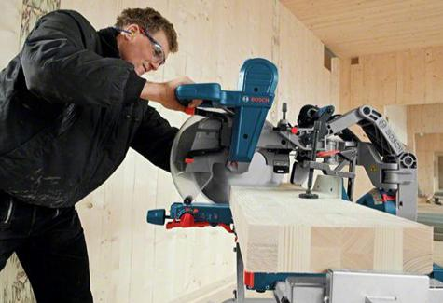La SERRABIAIXOS de disc és una màquina utilitzada per al tall de fusta a un angle determinat entre 45º a dreta i esquerra del pla normal de contacte del disc amb la fusta, podent tallar així mateix a bisell.



Per a efectuar els talls, l'operari diposita la peça sobre la taula contra la guia-topall posterior, selecciona l'angle de tall i aproxima el disc a la peça accionant el braç destinat a aquest efecte.



# PRINCIPALS RISCOS

**Risc de cops / talls amb objectes o eines.**



**Contacte amb el disc de tall**. Es pot presentar en les següentssituacions:



Durant el desenvolupament d'operacions de tall. Normalment, per a l'execució d'aquestes operacions, l'operari subjecta manualment la peça amb la mà esquerra, mentre que amb la mà dreta acciona la palanca de descens del disc. L'aparició d'un nus que variï la resistència a la penetració provoca una sacsejada brusca en la peça si aquesta no roman sòlidament fixada a la taula, i conseqüentment la possibilitat que la mà de l'operari que la subjecta es precipiti cap al disc i entri en contacte amb el mateix si roman accessible. Així mateix, aquest risc apareix en operacions de tall de testes en peces de curta longitud. En penetrar el disc en la peça, aquesta pot caure en el buit de la taula si prèviament no s'ha garantit la seva sòlida fixació, i conseqüentment arrossegar la mà que la subjecta, entrant en contacte amb el disc si roman accessible.

Aquest risc es pot evitar en SERRABIAIXOS amb sistemes d'accionament ancorats en dues posicions, marxa-atur, i que l'operari mantingui girant el disc en buit en posició de repòs i amb el disc accessible, mentre efectua operacions en zones pròximes al disc (ex.: retirar la peça tallada, situar una nova peça sobre la taula, etc.).



Caiguda brusca del disc per trencament de la molla de subjecció en posició de repòs. Aquest risc pot actualitzar-se fonamentalment en SERRABIAIXOS la molla de subjecció del qual treballant a tracció arribés a trencar-se, i les seves conseqüències serien especialment greus si el disc es mantingués girant en buit i en caure atrapés les mans de l'operari que en aquest moment estigués realitzant operacions en aquesta zona.



**Risc de projecció de fragments o partícules.**



**Projecció de la peça tallada**. Aquest risc es manifesta en operacions de tall de peces curtes amb topalls fixos. En finalitzar el tall i hissar el disc, el retall situat entre el topall i el disc pot ser arrossegat per aquest i projectat violentament, i fins i tot, en el pitjor dels casos arribar al trencament del disc.



# MESURES PREVENTIVES

Per a evitar el risc de cops **/ talls amb objectes o eines**:



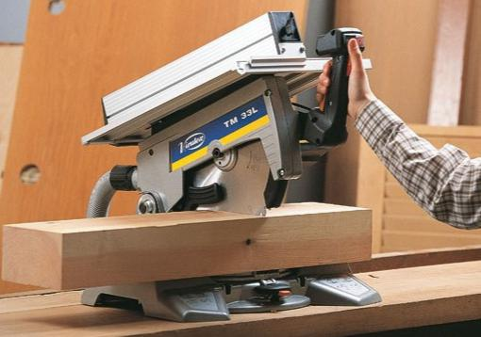La subjecció de la peça a tallar a la



taula de suport no ha de realitzar-se

mai manualment, sinó amb

l’ajuda de prensors adequats que

garanteixin en qualsevol circumstancia

(aparició de nusos, etc.) una sòlida

fixació a la taula de suport de la

peça de tallar. Amb la posada en

pràctica d'aquesta mesura preventiva

queda pràcticament anul·lat el

risc de contacte amb el disc

durant el desenvolupament de

l’operació, en permetre roman-

dre les mans allunyades de la zona de perill.

El disc de tall de la SERRABIAIXOS ha de romandre sempre protegit.



Per a evitar el risc de projecció **de fragments o partícules**:



Per a la realització del tall de peces amb topall, aquest serà abatible o desplaçable. L'operari, una vegada seleccionada la línia de tall i fixada sòlidament la peça a la taula, retirarà el topall a fi d'evitar l’atrapament de la peça tallada entre aquest i el disc.



# EQUIPS DE PROTECCIÓ INDIVIDUAL

**ULLERES ESTANQUES O PANTALLA FACIAL.**



**ORELLERES** de protecció contra el soroll, d'acord amb les especificacionsdel fabricant.



**MASCARETA AUTOFILTRANT** contra partícules si es genera pols(MÍNIM FFP2) i no es compta amb un equip proveït d'un sistema d'extracció eficaç.

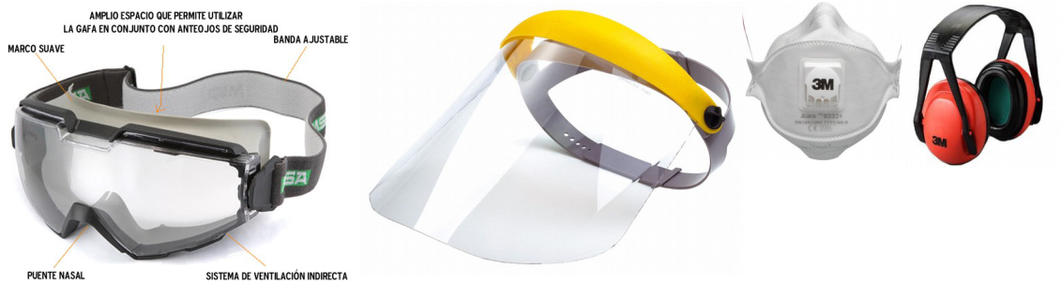

Aquesta part del document ha estat elaborada per:

